Рисунок 1
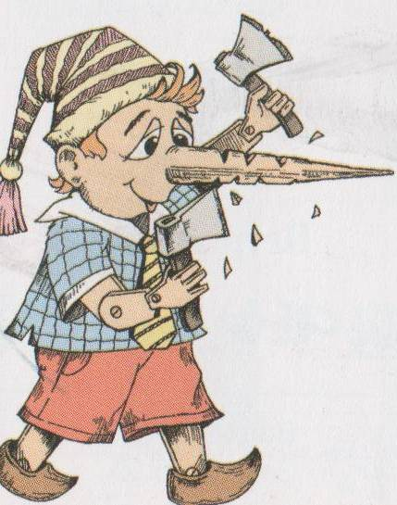
1. Заруби себе на носу

Рисунок 2
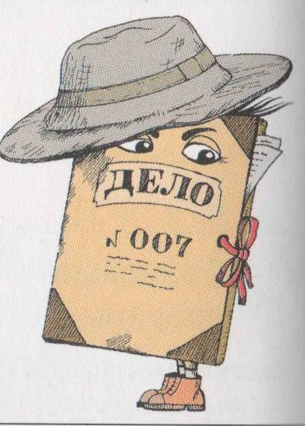 2. Дело в шляпе

Рисунок 3

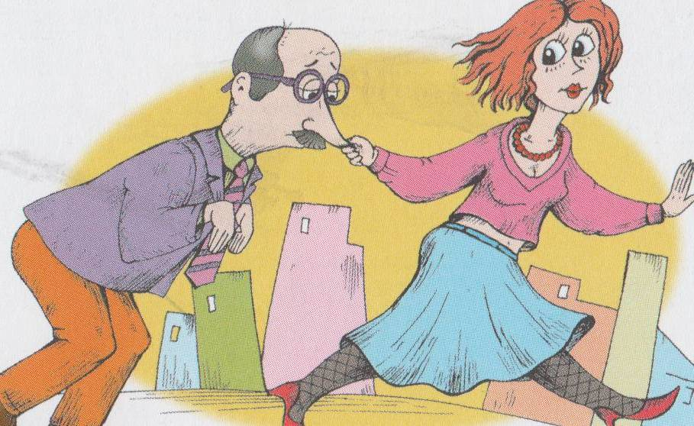 3. Водить за нос

Рисунок 4

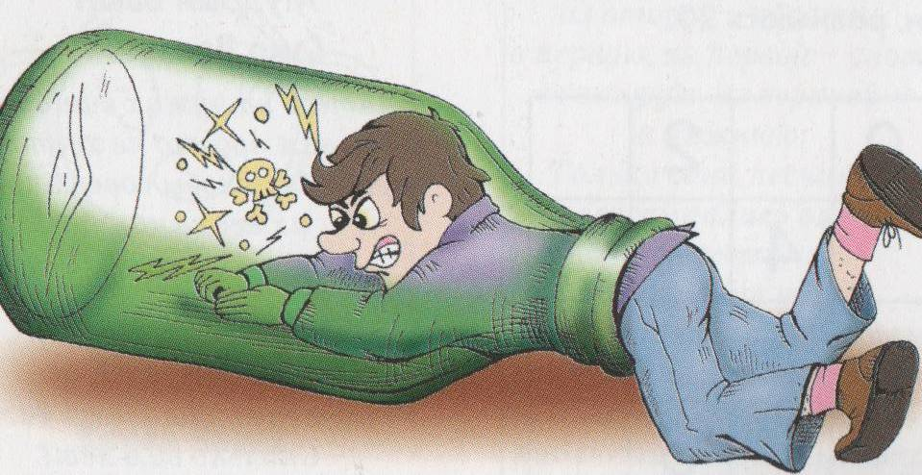 4. Лезть в бутылку

Рисунок 5

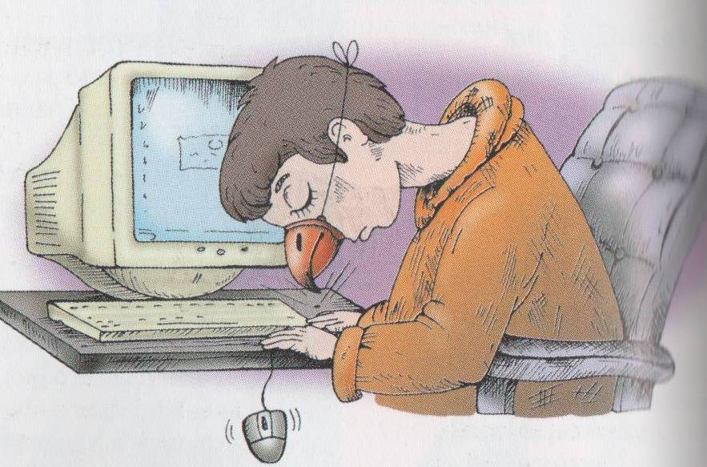 5. Клевать носом

Рисунок 6

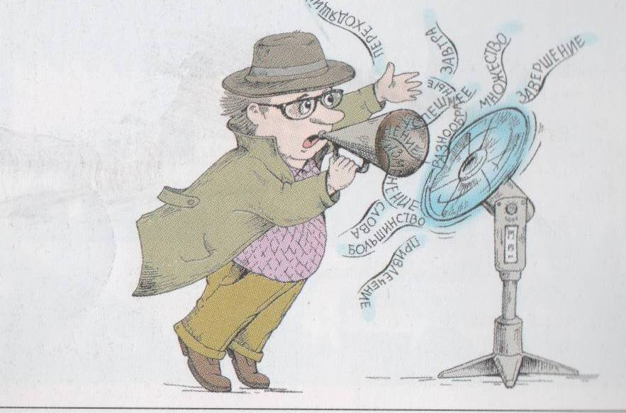 6. Бросать слова на ветер
Рисунок 7

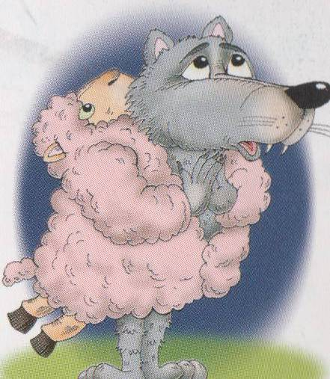7. Волк в овечьей шкуре

Рисунок 8

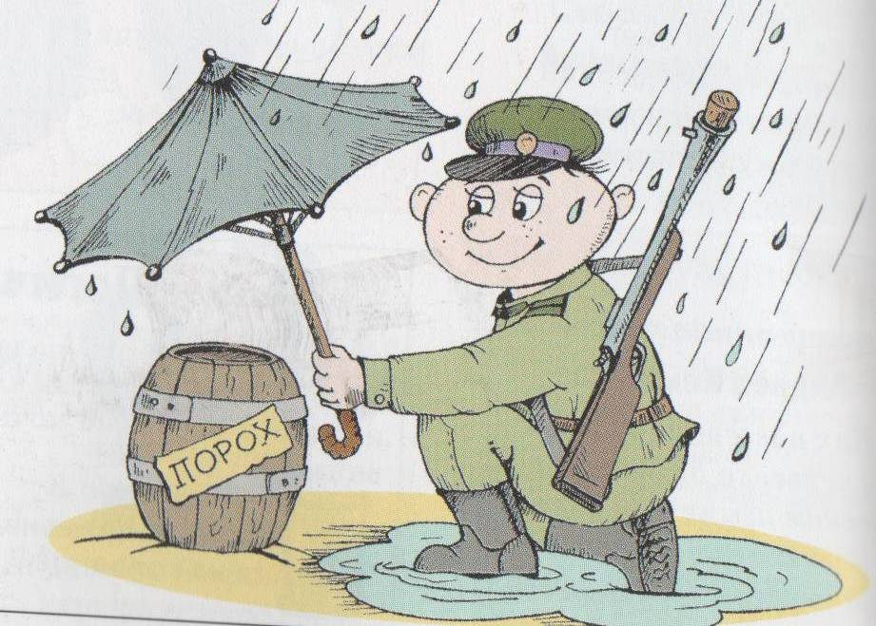 8. Хранить порох сухим

Рисунок 9
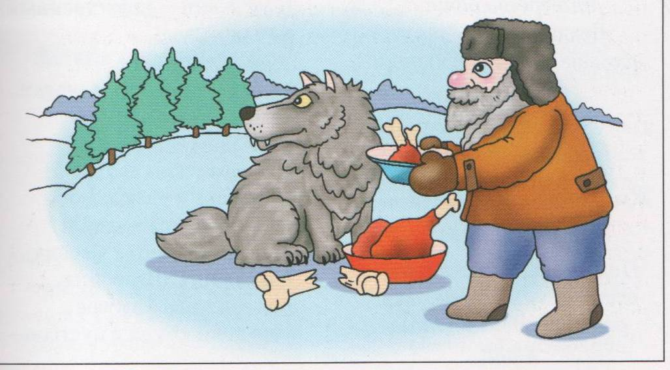 9. Сколько волка не корми, всё равно в лес смотрит
Рисунок 10
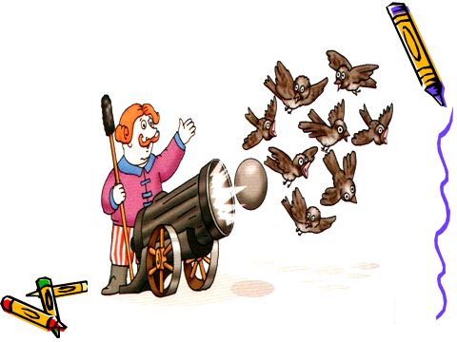 10. Стрелять из пушки по воробьям

Рисунок 11

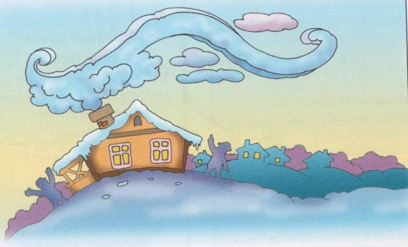 11. Дым коромыслом

Рисунок 12

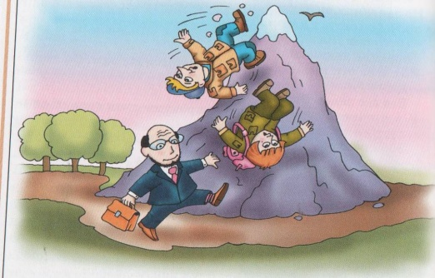 12. Умный в гору не пойдет, умный гору обойдет.

